РЕКОМЕНДАЦИИ РОДИТЕЛЯМ
Уважаемые родители тема этой недели в ноябре «Наряды куклы Тани»
В этот период основным целями является: познакомить с разными видами ткани, обратить внимание на отдельные свойства (впитываемость); побуждать устанавливать причинно-следственные связи между использованием тканей и временем года.
Предлагаем вам вместе с нами позаниматься
ПОНЕДЕЛЬНИК
- Ознакомление с окружающим.
Тема: «Осенины»
Программное содержание: Формировать педставления о временах года, закреплять знания осезонных изменениях в природе, познакомить с традиционным народным календарем,развивать познавательную активность, творчество.

Рассказать ребенку о народном празднике , который посвящается семейному благополучаю и собранному урожаю.Девушки и женщины выходят к берегу реки и встречают матушку Осень и поют закличку: «Осень, Осень милости просим». Можно детям загадать загадки о овощах и фруктах и поиграть в игру «У гадай на ощупь»
2.Аппликация
Тема «Троллейбус»
Программное содержание:Учим детей передавать характерные особенности формы тролейбуса( закругленные углы вагонов) уметь разрезать полоску на одинаковые прямоугольники-окна, а из квадратиков вырезать колеса.
Рассмотреть с ребенком игрушку или картинку (с троллейбусом, обвести по контуру руками, показать что окна все одинаковые .Обязательно вспомнить как нужно работать с ножницами и клеем.

ВТОРНИК
1.Формирование элементарных математических прдставлений.
Программное содержание: учить считать в пределах 8, образование на основе двух групп предметов, упражнять в счете предметов по образцу, совершенствовать умение двигаться в заданнм направлении: вперед, назад, направо и налево.
Используем игровое упражнение «Отсчитай столько же». Можно сосчитать сколько раз хлопнули в ладоши ,отложить столько же кругов
(почему отложили столько, спросить у ребенка).Предложить ребенку поиграть в игру «Правильно пой дешь – клад найдешь»,есле ребенок выполняет задание правильно ,то он находит спрятанную игрушку.

СРЕДА
- Развитие речи.Чтение стихов о поздней осени. Дидактическое упражнение «Заверши предложение»
Прогрммное содержание:Приобщить детей к поэзии, развивать поэтический слух. Упрражнять в составлениисложноподчиненных предложений. Понаблюдать с ребенком за цветами и оттенками осени. Прочитать стихи : И.Бунин «Листопад», А.Толстого «Осень», А.С.Пушкина «Ужнебо осенью дышало....»
Предложить ребенку продолжить предложение например: На улице пасмурно и дождливо поэтому ......./гулять не пойдем.Вместе с ребенком обсудить значение слов: пасмурно, дождливо...

2.Конструирование
Тема: Машины
Цель: формировать представление о различных машинах, их функциональном назначении, строении; упражнять в плоскостном моделировании, в умении самостоятельно строить элементарные схемы с несложных образцов построек и использование их в коструирование.

Предложите ребенку соорудить постройку и обыграть ее .

ЧЕТВЕРГ
- Рисование.
Тема: «Автобус украшенный флажками, едет по улице»
Программное содержание: учить детей изображать отдельные виды транспорта; передавть форму основных частей, деталей, их величину и расположение. Закреплять умения рисовать карандашами.

Вместе рассмотреть картинку автобуса . Предложить ребенку, пальчиком обвести по контуру автобус. Затем его нарисовать .
- Развитие речи.
Тема: «Рассказывание по картине»
Цель: учить детей составлять рассказ по картине.

Предложите ребенку рассмотреть любиму книгу с иллюстрациями и по ней составить рассказ.

ПЯТНИЦА
1.Рисование
Тема: «Сказочные домики»
Программное содержание: учить детей создавать образ сказачного дома; передавать в рисунке его форму, строение, части. Закреплять умение рисовать разными знакомыми материалами.

Предложить ребенку рассмотреть из любимой сказки сказочный домик и нарисовать его.

Рубрика «В здоровом теле- здоровый дух»
УТРЕННЯЯ ГИМНАСТИКА
№1
1. Ходьба в колонне по одному, по сигналу воспитателя с выполнением упражнений для рук, не прекращая ходьбы; бег врассыпную.
Упражнения с флажками
2. И. п. – основная стойка, флажки внизу. 1 – флажки вперед; 2 – флажки вверх; 3 – флажки в стороны; 4 – исходное положение (6–7 раз).
3. И. п. – стойка ноги на ширине плеч, флажки у груди. 1 – поворот вправо (влево), правую руку в сторону; 2 – исходное положение (6 раз).
4. И. п. – основная стойка, флажки внизу. 1–2 – присесть, флажки вынести вперед; 3–4 – исходное положение (5–7 раз).
5. И. п. – стойка ноги на ширине плеч, флажки внизу. 1 – флажки в стороны; 2 – наклон вперед к левой (правой) ноге; 3 – выпрямиться, руки в стороны; 4 – исходное положение (4–6 раз).
6. И. п. – основная стойка, флажки внизу. На счет 1–8 прыжки на двух ногах, небольшая пауза, затем повторить прыжки.
7. И. п. – основная стойка, флажки внизу 1–2 – правую ногу отставить назад на носок, флажки вверх; 3–4 – вернуться в исходное положение. То же левой ногой (6–8 раз).
8. Ходьба в колонне по одному.

№2
1. Игра «Затейник».
Один из играющих выбирается затейником, он становится в середину круга. Остальные дети, взявшись за руки, идут по кругу вправо или влево и произносят:
Ровным кругом, друг за другом,
Мы идем за шагом шаг,
Стой на месте, дружно вместе
Сделаем вот так.
Дети останавливаются, опускают руки. Затейник показывает какое-либо движение, а все дети должны повторить его. После двух повторений выбирается другой водящий.
Упражнения без предметов
2. И. п. – стойка ноги на ширине ступни, руки вдоль туловища. 1 – правую руку к плечу; 2 – левую руку к плечу; 3 – правую руку вниз; 4 – левую руку вниз (4–5 раз).
3. И. п. – основная стойка, руки на поясе. 1 – руки в стороны; 2 – присесть, руки вперед; 3 – встать, руки в стороны; 4 – исходное положение (6 раз).
4. И. п. – стойка ноги на ширине плеч, руки на поясе. 1 – поворот туловища вправо, правую руку в сторону; 2 – исходное положение. То же влево (6–8 раз).
5. И. п. – основная стойка, руки на поясе. 1 – руки в стороны; 2 – мах правой ногой вперед, хлопок в ладоши под коленом; 3 – опустить ногу, руки в стороны; 4 – исходное положение. То же левой ногой (4–6 раз).
6. Игра «Удочка». Дети становятся по кругу, на небольшом расстоянии друг от друга. В центре воспитатель вращает по кругу шнур, к концу которого привязан мешочек с песком. По мере приближения мешочка дети выполняют прыжок вверх так, чтобы не задеть его. Тот, кто коснулся мешочка, делает шаг назад и выбывает из игры. После небольшой паузы игра повторяется, вновь участвуют все дети.
7. Ходьба в колонне по одному.

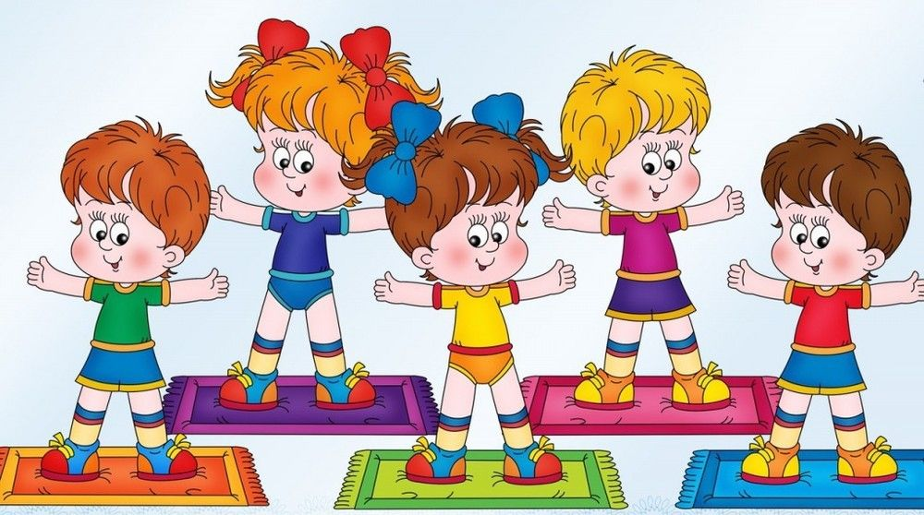

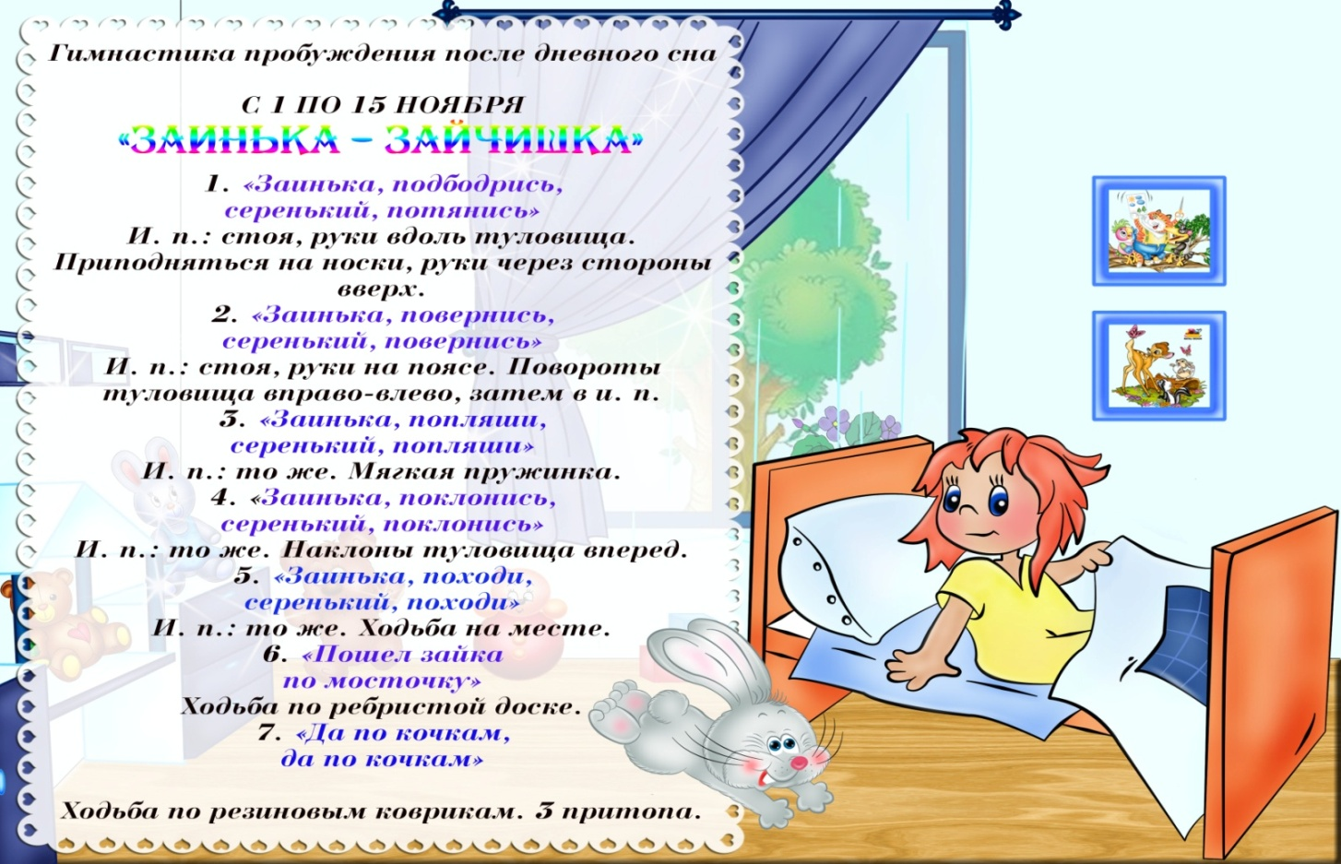

РУБРИКА «Подвижные игры»
Предлагаем вам поиграть в подвижные игры.

«Совушка»
Цель: учить детей бегать врассыпную по площадке, изображая птиц, по сигналу принять статическое положение. Развивать умение действовать по сигналу, воображение. Менять движения.
Ход игры:
1 вариант.
Все играющие птички, один ребёнок – сова, которая находится в стороне площадки. По сигналу «день» птички разлетаются, машут крыльями, клюют зёрнышки. На сигнал «ночь» все останавливаются и стоят неподвижно. Вылетает сова, высматривает тех, кто шевелится и забирает в гнездо. через 15-20 сек. Снова даётся сигнал «день», сова улетает в гнездо, дети – птички летают по площадке.

«Лошадки»
Цель: учить детей бегать, высоко поднимая колени в парах, не наталкиваясь друг на друга, выполнять движения в соответствии с текстом. Развивать координацию движений, умение играть в парах.
Ход игры:
1 вариант.
Ребенок и родитель становятся парами: один –наездник, другой – лошадка. Для игры даются вожжи. Вместе бегают по комнате высоко поднимая колени. Родитель проговаривает:
Поехали, поехали
С орехами, с орехами.
К дедке по репку,
По пареньку,
По сладеньку.
Ребенок бегает, прищелкивая языком. Когда родитель скажет: «Тпру-у-у…» ребенок останавливается, меняются ролями.

«Достань до мяча»
Цель: учить детей подпрыгивать на месте в верх стараясь достать мяч двумя руками, отталкиваясь двумя ногами и приземляясь на носки полусогнутые колени. Развивать ловкость, глазомер, координацию движений.
Ход игры:
на верёвку или ветку подвешивается мяч в сетке. Ребенок подпрыгивает, вверх стараясь задеть мяч двумя руками
Усложнение:
выполнять прыжок вверх с разбега 3-4 шагов.

«Не боюсь»
Цель: учить детей подпрыгивать на месте с разными положениями рук: руки вверх, в стороны, вперёд, за голову, к плечам. Укреплять мышцы ног, развивать координацию движений, умение менять движения.
Ход игры
Ребёнок Ловишка, он стоит в середине круга, образованного родителями. играющие прыгают на двух ногах приговаривая: «Не боюсь! не боюсь!» при этом они то разводят руки в стороны, то закладывают их за спину, Ловишка старается осалить кого -нибудь в тот момент, когда у него разведены руки в стороны.. как только Ловишка отходит от игрока, тот должен развести руки в стороны.

РУБРИКА «ПОИГРАЕМ»
«Такие разные ткани»

Цель: развивать мышление, умение проводить ассоциации время года – одежда - ткань.
Ход игры
Количество играющих 1-3 чел.
Рассмотреть картинки с одеждой, рассмотреть, изучить кусочки ткани.
Подумать: какая ткань больше всего подходит для данного вида одежды, наложить на картинку выбранный отрез ткани.

Усложнение
Закрыв глаза, на ощупь определить, для какой одежды подходит выбранный отрез ткани, назвать вид одежды и время года.
Игра «Узнай материал»
Цель: Продолжать знакомить с материалом рукотворного мира (стекло, ткани, металл, пластмасса)
Ход: Воспитатель показывает детям карточки с изображением материалов, которые изготовлены из материалов рукотворного мира, рассказывают о их роли в жизни человека. Затем выбирают ведущего, который подходит к воспитателю, выбирает одну карточку, но другие дети не должны знать, что на ней изображено. Ребёнок описывает материал (не бьётся, непрозрачный, легко мнётся), а дети должны отгадать.

Игра «Фантастические гипотезы»
Цель: Побудить определять материал по его свойствам, закрепить умение задавать вопросы.
Ход: дети стоят полукругом, напротив воспитатель с мячом. Ведущий загадывает материал и бросает по очереди мя детям. Тот, кому брошен мяч, должен задать о материале вопрос, предполагающий ответ «да» или «нет». Выигрывает тот, кто первый называет загаданный материал.
Дидактические игры «Эксперты», «Что можно сделать из кожи»
Цель: дать понятие о резине и коже как о материалах; познакомить со свойствами, видами и назначением.
Материал: кусочки кожи разного цвета и резины; стакан с водой Ход: воспитатель предлагает представить, что они эксперты, т. е. люди, которые работают в лаборатории, и предлагает выяснить, из чего изготовлены резина и кожа, их свойства и назначение. Сначала дети берут кусочек кожи, вспоминают, что кожу делают из шкур животных и рептилий (свиньи, змеи). Воспитатель предлагает потрогать кожу, чтобы понять, какая она на ощупь (мягкая, гладкая); просит детей опустить кожу в воду и посмотреть, что с ней произойдёт (намокнет, станет мягкой). Затем воспитатель предлагает проделать то же с резиной.
Далее проводится игра «Что можно сделать из кожи». Дети перечисляют вещи, сделанные из кожи (куртка, плащ, брюки).
Игра «Узнай материал по звуку»
Цель: закрепить знания о свойствах материалов, сделанных руками человека.
Материал: ширма, которая находится в небольшом отдалении от детей; за ширмой предметы. Издающие звуки: колокольчик, детская погремушка, книга или лист бумаги, музыкальные инструменты и т. д.; значки, кружки.
Ход: Воспитатель за ширмой, например, зашуршал бумагой, а ребёнок по звуку должен определить материал. В комнате должно быть тихо, чтобы дети могли услышать звук и догадаться, какой материал. Если ребёнок называет правильно материал, то ему даётся кружок. Побеждает ребёнок, у которого больше кружков. Победителю вручается значок.

Игра «Подбери признак»

Цель: упражнять в подборе прилагательных к существительным.
Ход игры: Ребёнок называет предмет одежды, а затем подбирает признаки к данному предмету одежды, например,
платье – красивое, длинное, вечернее, нарядное.
Ребенку необходимо подобрать не менее 3 признаков.
Игра «Назови ласково»
Цель: упражнять детей в образовании существительных с уменьшительно-ласкательными суффиксами –чик-, -ечк-,- очк-, -еньк-, -оньк-.
Ход игры: Взрослый называет предмет маминой одежды или обуви, а ребенок - Таниной, причём называет его ласково, например,
- У мамы платье, а у Тани … платьице.
- У мамы туфли, а у Тани … туфельки.
- У мамы брюки, а у Тани … брючки.
- У мамы куртка, а у Тани … курточка.

Игра «Что из чего?»

Цель: упражнять в образовании относительных прилагательных.
Ход игры: Взрослый сообщает:
- У мамы и у Тани много одежды. Она сшита из разных тканей. Давайте расскажем, из чего и какие бывают предметы одежды.
- Платье из шёлка (какое?) – шёлковое.
- Кофта из шерсти (какая?) – шерстяная.
- Сапоги из кожи (какие?) – кожаные.
- Сапоги из резины (какие?) – резиновые
- Пальто из драпа (какое?) – драповое.
- Брюки из вельвета (какие?) – вельветовые.

